# 1.HTML

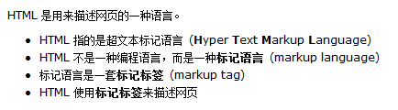

(1)是一个网页语言

(2)本质上不是一种编程语言(不需要编译器编译)，由浏览器直接解释运行(浏览器能认识)

(3)是一种标签语言，类似于XML(可扩展标记语言，随意写)，有一套自己的标签库

# 2.标签库

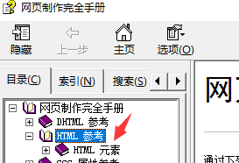

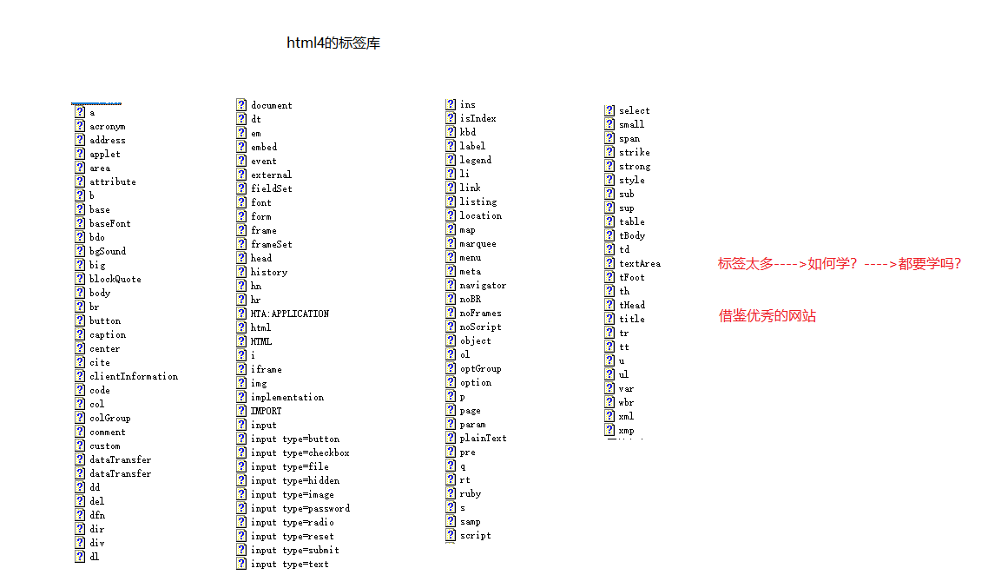

# 3.优秀的网页

浏览器打开网页，右键----查看源码-----看标签 <body>中的 <标签名>有哪些？找共性

新浪(门户): div a i span ul li em img h3 、h4 table tr td p textarea

京东(电商)：div ul li h1 h2 h5 a input button i span p img

任选熟悉的大型网页，去查该网页使用了哪些标签？

# 4.常用的标签

非常简单，可见即可得(浏览器查看效果)

## 4.1 基本骨架

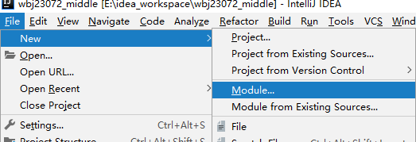

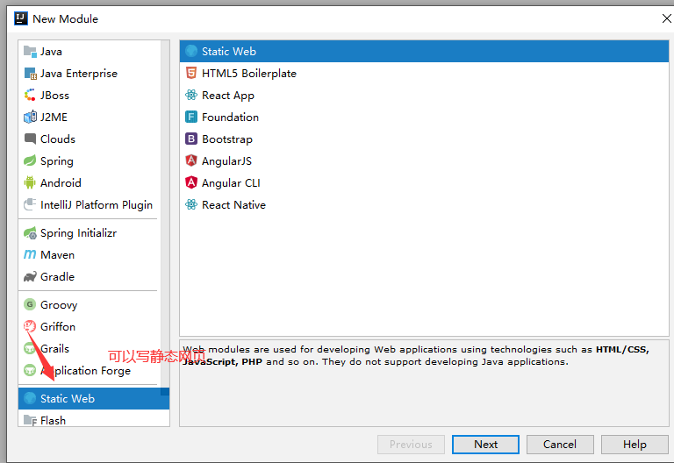

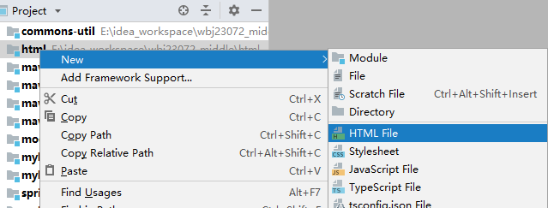

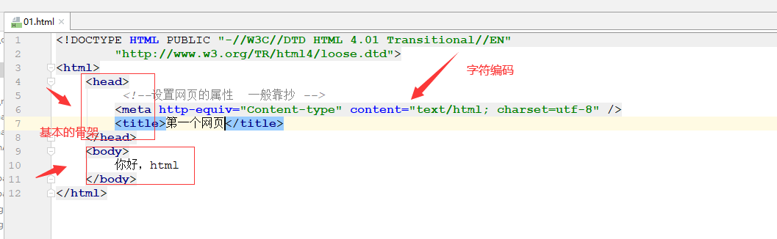

通过浏览器查看

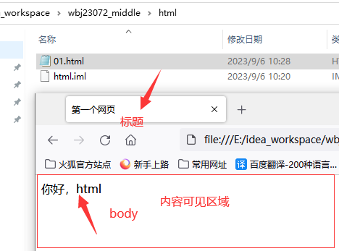

## 4.2 超链接

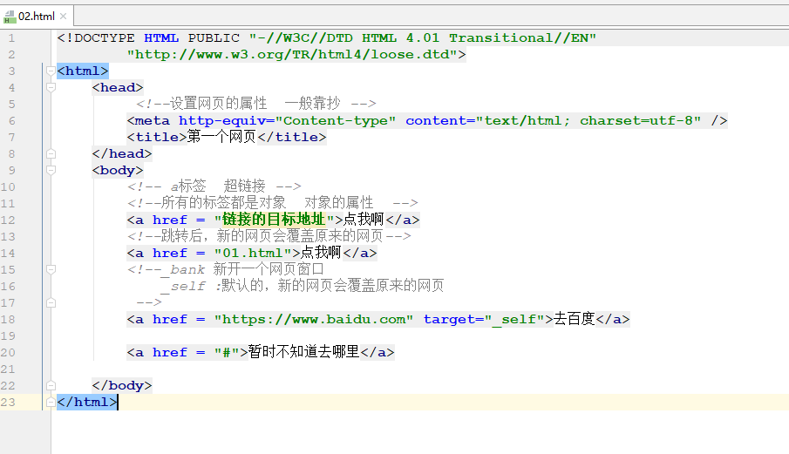

## 4.3 行级标签

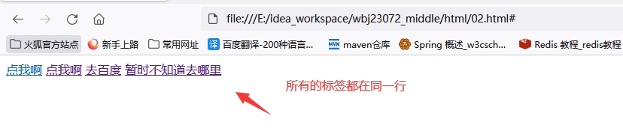

行级标签(行级元素、内联元素、行内元素)是标签的一种特性：在同一行显示，直到遇到浏览器右侧边缘显示不下的时候会自动换行。

行级标签有很多，不止a标签。

## 4.4 换行标签

<br/>

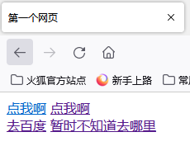

## 4.4 图片

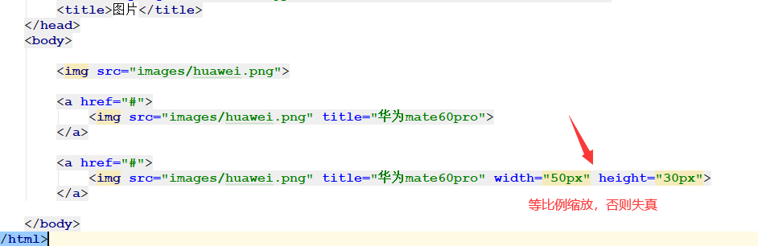

## 4.5 标题标签

hn标签 n的取值是1-6，且数字越大，字体越小

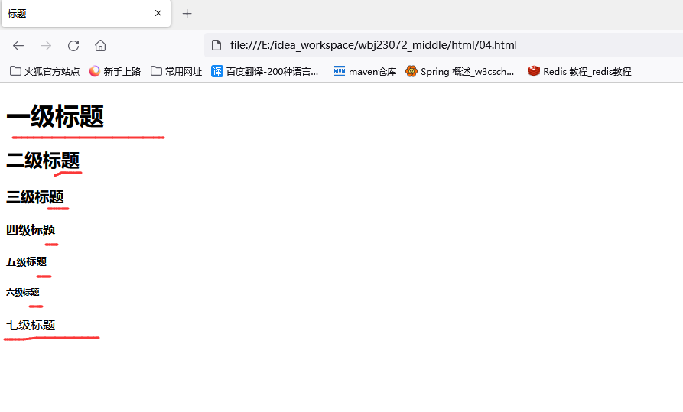

## 4.6 块级标签

又称块级元素，特征：独占一行

## 4.7 文本修饰标签

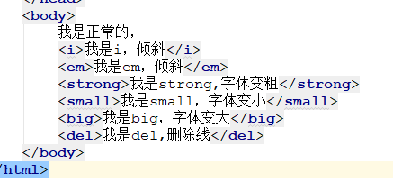

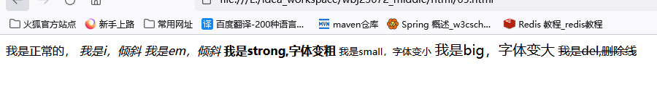

共性：同时行级元素，都是对文本的修饰

注意：为什么网页上这些标签使用的很少，因为后面CSS技术(修饰技术)同样能实现

## 4.8 段落

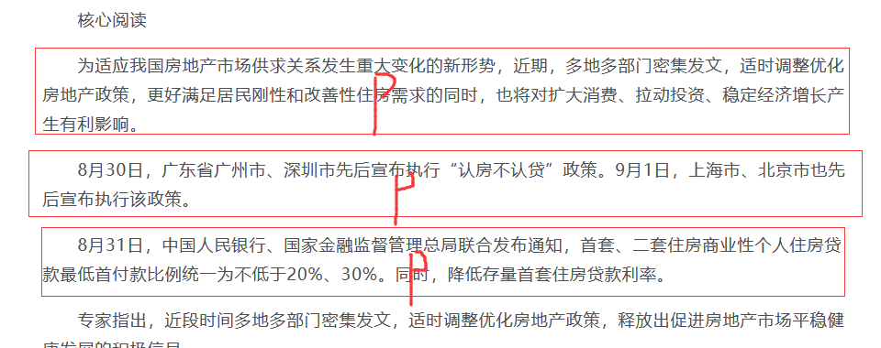

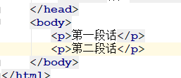

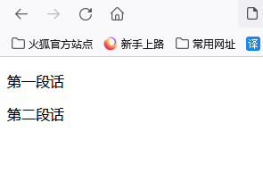

## 4.9 列表

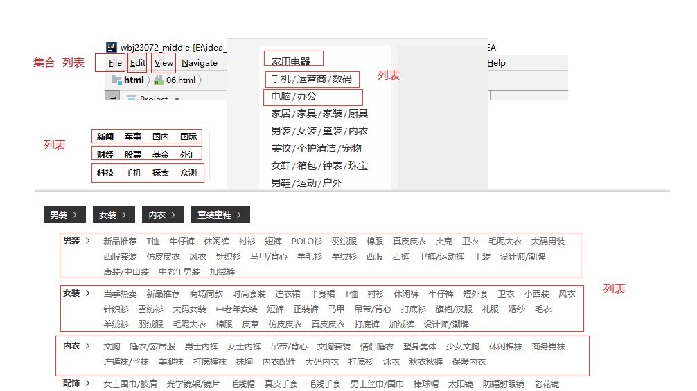

列表分为有序列表和无序列表

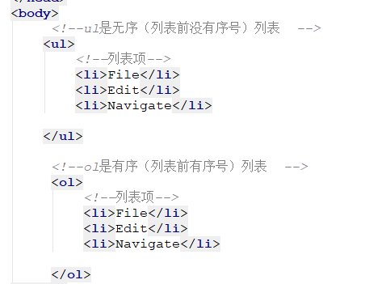

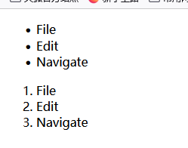

思考：列表分为有序和无序，实际开发中，应该选择哪个列表？

统一无序，理由：(1)人家都用 (2)互相转换 利用type的取值

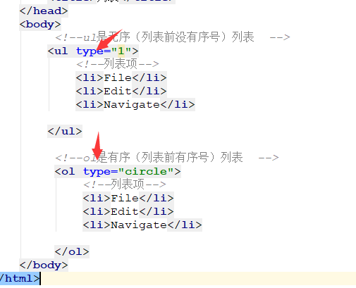

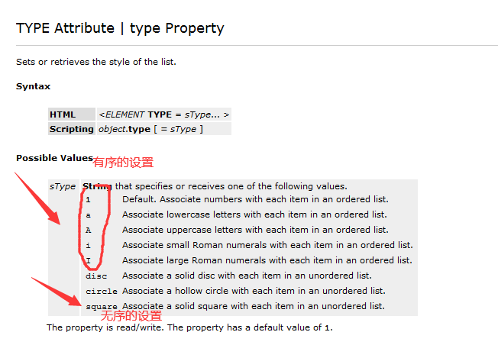

## 4.10 表格

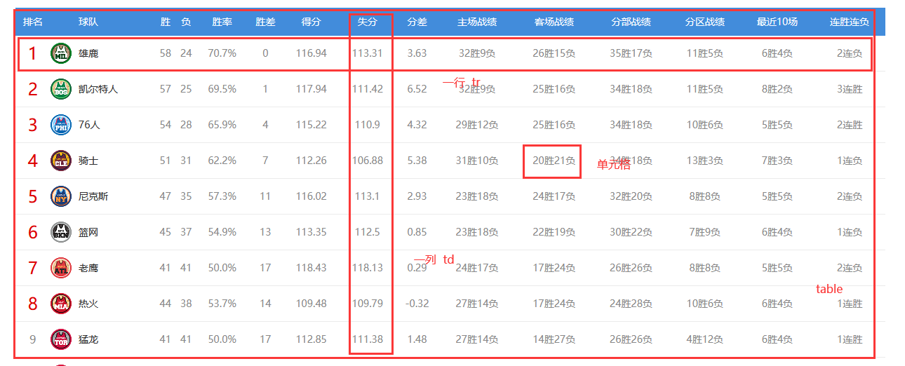

常规的表格

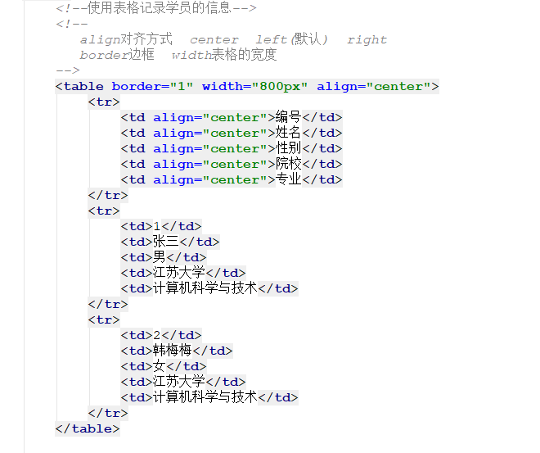

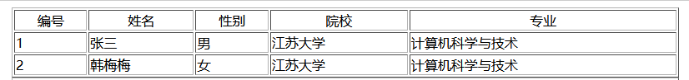

列的合并：rowspan(纵向合并) colspan(横向合并)

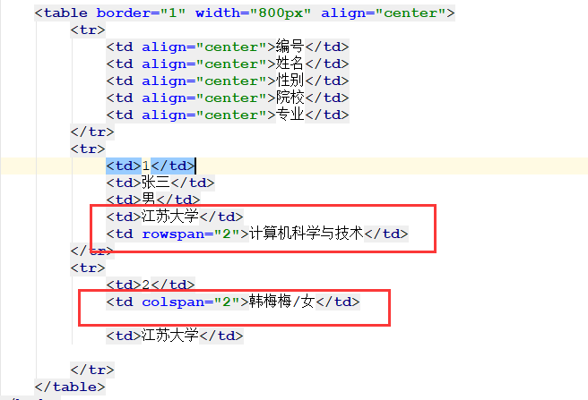

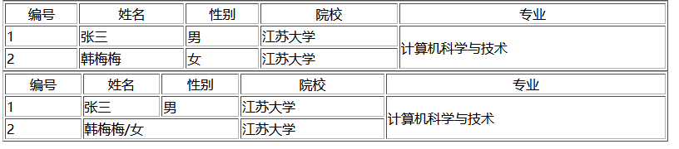

## 4.11 表单

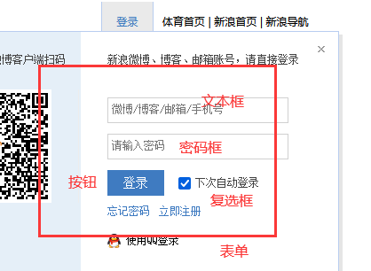

表单作用：将数据一次性打包提交。

内部的数据是表单项，表单项有很多类型：文本框、密码框、单选、多选、下拉框、按钮。。。。。

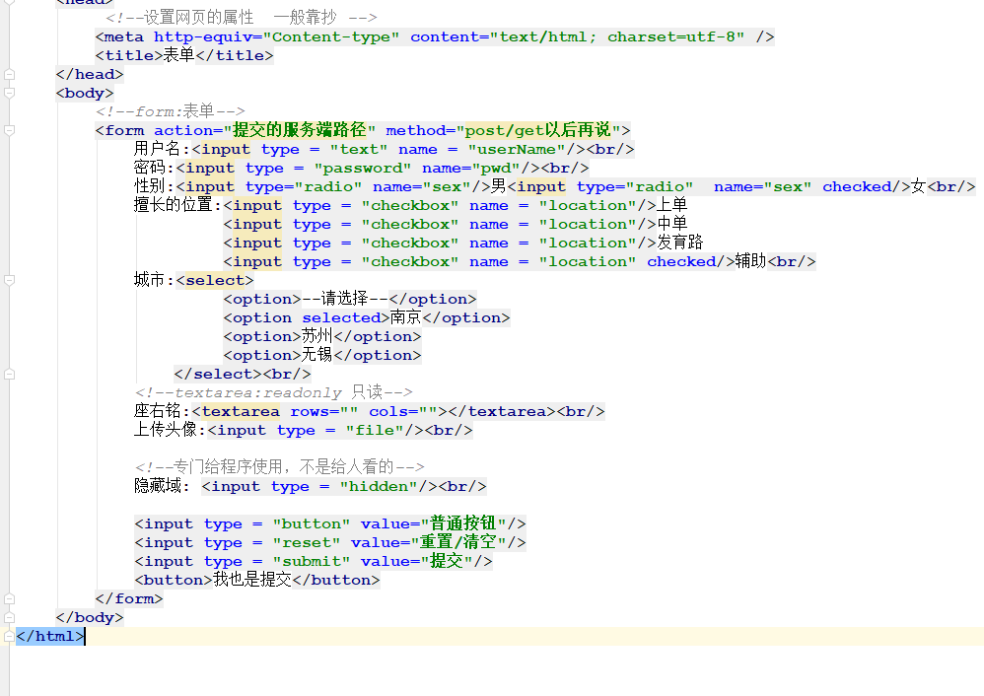

## 4.12 容器标签

div :可以装很多标签

span：也可以装很多标签

通常使用在网页布局中

区别：div是块级标签

span是行级标签

## 4.13 小结

对开发的作用：

